**Entwicklung einer Methode zur Verschleißdetektion von Schmiedegesenken mittels einer Prozessüberwachung**

**Masterarbeit**

von

cand. mach. Siyu Ding

Matr.-Nr.: 10016138

Betreuer: David Schellenberg, M. Sc.

Abgabe: Februar 2023

**Entwicklung einer Methode zur Verschleißdetektion von Schmiedegesenken mittels einer Prozessüberwachung**

**Masterarbeit**

von

cand. mach. Siyu Ding

Matr.-Nr.: 10016138

Betreuer: David Schellenberg, M. Sc.

Abgabe: Februar 2023

**Erklärung**

Hiermit versichere ich, dass ich die vorliegende Masterarbeit selbständig verfasst und keine anderen als die angegebenen Quellen und Hilfsmittel verwendet habe. Alle Passagen der Arbeit, die wörtlich oder sinngemäß aus anderen Quellen übernommen wurden, sind als solche kenntlich gemacht. Ich versichere weiterhin, dass die Arbeit in gleicher oder ähnlicher Form noch keiner Prüfungsbehörde vorliegt.

………………………………………………………..

Hannover, 20.02.2023

Hier die Kopie der ***UNTERSCHRIEBENEN*** Aufgabenstellung

# Abstract

In kleinen und mittelständischen Schmiedebetrieben in Deutschland wird die Lebensdauer von Schmiedewerkzeugen häufig auf der Basis von Erfahrungswerten und subjektiven Entscheidungen festgelegt, und es muss oft entschieden werden, ob und unter welchen Risikofaktoren Schmiedewerkzeuge, die das Ende ihrer Lebensdauer erreicht haben, weiterverwendet werden sollen. Um erhebliche logistische und wirtschaftliche Kosten aufgrund ungeplanter Stillstände und Werkzeugausfälle zu vermeiden, wird die Standzeit oft um ein Vielfaches niedriger angesetzt, was zu einer Verschwendung der verfügbaren Reststandzeit führt.

Um diese Probleme zu lösen, wird eine mathematische Methode entwickelt, mit der die verbleibende Lebensdauer von Schmiedewerkzeugen durch Prozessüberwachung bestimmt werden kann, anstatt sie anhand von Erfahrungswerten und subjektiven Entscheidungen zu schätzen. Damit lässt sich die Abnutzung eines Schmiedewerkzeugs überprüfen und seine Restlebensdauer vorhersagen. Das mathematische Verfahren soll auch über eine grafische Benutzeroberfläche arbeiten und Daten von zwei Messsystemen (optische und Kraftmesssysteme) verarbeiten können. Durch die Verarbeitung der Daten aus den Messsystemen können Verschleißerkennungen durchgeführt und Verschleißprognosen ausgegeben werden. Bei dieser Methode wird das CAD-Modell des Schmiedestücks im STL-Dateiformat geladen. Anhand des CAD-Modells des Schmiedegesenks und der 3d-gescannten Punktwolkendaten des aktuell verwendeten Schmiedegesenks soll ein Soll-Ist-Vergleich durchgeführt werden. Anhand des SOLL/IST-Vergleichs werden Abweichungen erkannt und der Verschleißzustand bestätigt. Die Qualitätsgrenzen werden aus den Fertigungstoleranzen der Schmiedeteile abgeleitet und eine obere Verschleißgrenze definiert.

# 

# Inhaltsverzeichnis

Abstract ii

Inhaltsverzeichnis iii

Formelzeichen und Abkürzungen iv

1 Einleitung 6

2 Stand der Technik 8

2.1 Umformtechnik 8

2.1.1 Gesenkschmieden 8

2.1.2 Gesenkverschleiß 10

2.1.3 Verschleißmessung 11

2.2 Messdatenverarbeitung 11

2.2.1 Bildverarbeitung 11

2.2.2 Kraftmessdaten 14

2.3 Motivation und Zielsetzung 14

3 Ziel der Arbeit 14

4 Methode 14

4.1 Aufbau der Methode (inkl. Schaubild) 14

4.2 Erläuterung der Module 14

4.3 Ermittlung der Reststandmenge(Mathematische Methode) 14

5 Evaluation 15

5.1.1 Versuchsgeometrien 15

5.1.2 Versuchswerte 15

5.1.3 Ergebnisse 15

6 Zusammenfassung und Ausblick 15

7 Zielsetzung 17

Literaturverzeichnis 19

Anhang A XX

Anhang B XXII

# Formelzeichen und Abkürzungen

Im Folgenden werden einige Beispiele für Formelzeichen, Indizes und Abkürzungen dargestellt. Die Listen sind als Tabellen formatiert. Weiterführende Hinweise zur Nutzung von Formelzeichen können hier gefunden werden:

\\sonne\Studenten\StudentenPT\Vorlage_studentische_Arbeiten\Normen\DIN1304_Formelzeichen.pdf

*Formelzeichen*

| **Symbol** | **Einheit** | **Erklärung** |
| --- | --- | --- |
| PW | - | Bruchdehnung |
| E | MPa | E-Modul |
| F | N | Kraft |
| kf | MPa | Fließspannung |
| Rm | MPa | Zugfestigkeit |
| *R*p0,2 | MPa | Streckgrenze |
| t | s | Zeit |
| φ | - | Umformgrad |
| μ | - | Coulomb’scher Reibwert |
| ρ | kg∙m-3 | Dichte |
| σ | MPa | Spannung |
| τ | MPa | Scherspannung |
|  |  |  |
|  |  |  |

*Indizes*

|  |  |  |
| --- | --- | --- |
| Index |  | Erklärung |
| 0 |  | Anfangswert |
| max |  | Maximum |
| min |  | Minimum |

|  |  |  |
| --- | --- | --- |
| Abkürzung |  | Erklärung |
| PC |  | Points Cloud |
| FEM |  | Finite Elemente Methode |

# Einleitung

In der von kleinen und mittleren Unternehmen geprägten Schmiedeindustrie wird die Lebensdauer von Schmiedegesenken in der Regel durch Erfahrung und subjektive Entscheidungen bestimmt. Eine Entscheidung muss immer von Experten der Unternehmen getroffen werden, ob das Schmiedewerkzeug weiterverwendet wird, ob sich der Verschleiß der Werkzeuge negativ auf das spätere Schmieden auswirkt. Um erhebliche logistische und wirtschaftliche Kosten durch ungeplante Stillstände und Werkzeugausfälle zu vermeiden, wird die Standzeit oft um ein Vielfaches niedriger angesetzt, was zu einer Verschwendung der verfügbaren Reststandzeit führt. Insbesondere in Deutschland gehören fast alle Unternehmen (99,4 %) zur Kategorie der kleinen und mittleren Unternehmen[1](siehe Abbildung 1), die Verschwendung des Werkzeugs wird um erheblich vergrößert.

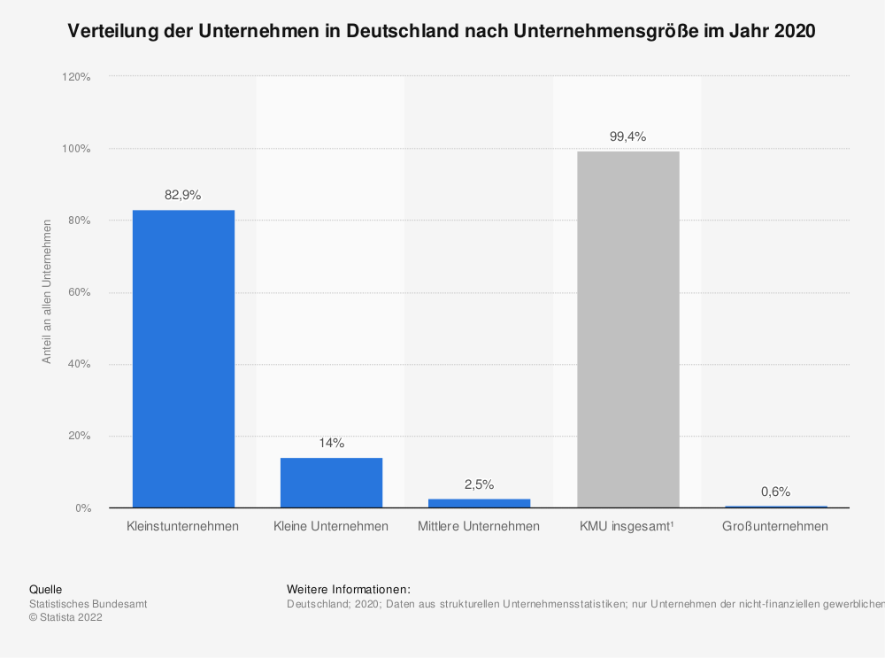

Abbildung 1

Um die Verschwendung von Schmiedewerkzeugen zu reduzieren, müssen wir eine mathematische Methode entwickeln, die den Reststand der Schmiedewerkzeuge erkennen und vorherzusagen können, anstatt wie bisher subjektive oder empirische menschliche Beurteilungsmethoden zu verwenden. Wir laden die 3D-CAD-Datei und gleichen sie mit einer Punktwolke verschlissener Schmiedeteile ab. Nach dem Abgleich können wir deutlich sehen, wo der Verschleiß am stärksten ist. (siehe Abbildung 2)

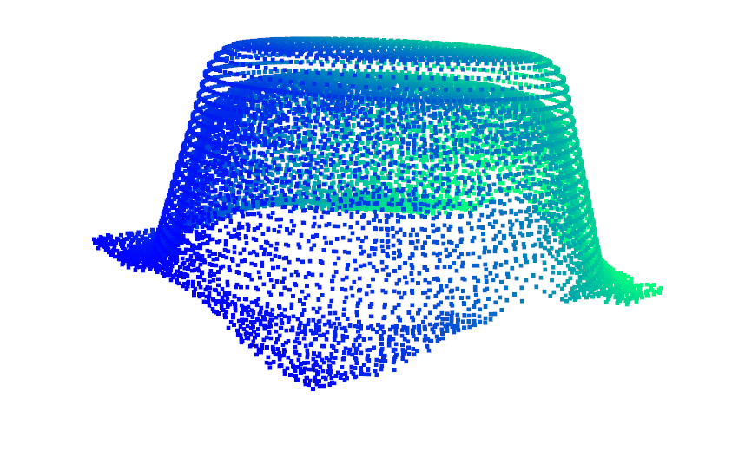

Abbildung 2

Durch den Abgleich von Schmiedeteilen mit unterschiedlichen Betriebszeiten können wir vorhersagen, wann ein Teil eine bestimmte Toleranz überschreitet und wann es ersetzt werden muss. Damit verfügen wir über eine objektive und wissenschaftliche Methode zur Kosteneinsparung.

# Stand der Technik

## Umformtechnik

Umformtechnik ist ein Sammelbegriff für Fertigungsverfahren, bei denen Materialien durch plastische Verformung in die gewünschte Form gebracht werden. Die Umformtechnik umfasst verschiedene Verfahren wie das Stanzen, Biegen, Tiefziehen, Walzen und Schmieden. Diese Verfahren werden in der Regel bei der Herstellung von Bauteilen aus Metallen oder Kunststoffen eingesetzt.

### Gesenkschmieden

„Das Gesenkschmieden oder Gesenkformen ist ein [Fertigungsverfahren](https://de.wikipedia.org/wiki/Fertigungsverfahren) aus der Hauptgruppe des [Umformens](https://de.wikipedia.org/wiki/Umformen). Dort wird es gemeinsam mit dem [Walzen](https://de.wikipedia.org/wiki/Walzen), [Freiformen](https://de.wikipedia.org/wiki/Freiformen), [Eindrücken](https://de.wikipedia.org/wiki/Eindr%C3%BCcken) und [Durchdrücken](https://de.wikipedia.org/wiki/Durchdr%C3%BCcken) der Gruppe des [Druckumformens](https://de.wikipedia.org/wiki/Druckumformen) zugeordnet. Nach DIN 8583 ist es ein Druckumformen mit gegeneinander bewegten Formwerkzeugen, den [Gesenken](https://de.wikipedia.org/wiki/Gesenk). Die zu erzeugende Form ist dabei zumindest teilweise im Gesenk als Negativ enthalten. Als Gesenkschmieden werden dabei alle Schritte bezeichnet, die zur Herstellung von Gesenkschmiedeteilen nötig sind. Dazu gehört auch das Abtrennen der Rohlinge von [Halbzeugen](https://de.wikipedia.org/wiki/Halbzeug), das Erwärmen und [Entzundern](https://de.wikipedia.org/wiki/Entzundern) sowie die [Wärme-](https://de.wikipedia.org/wiki/W%C3%A4rmebehandeln) und [Oberflächenbehandlung](https://de.wikipedia.org/wiki/Oberfl%C3%A4chentechnik). Der eigentliche Umformprozess wird als Gesenkformen bezeichnet[2].“

Vorgänge des Gesenkschmiedens

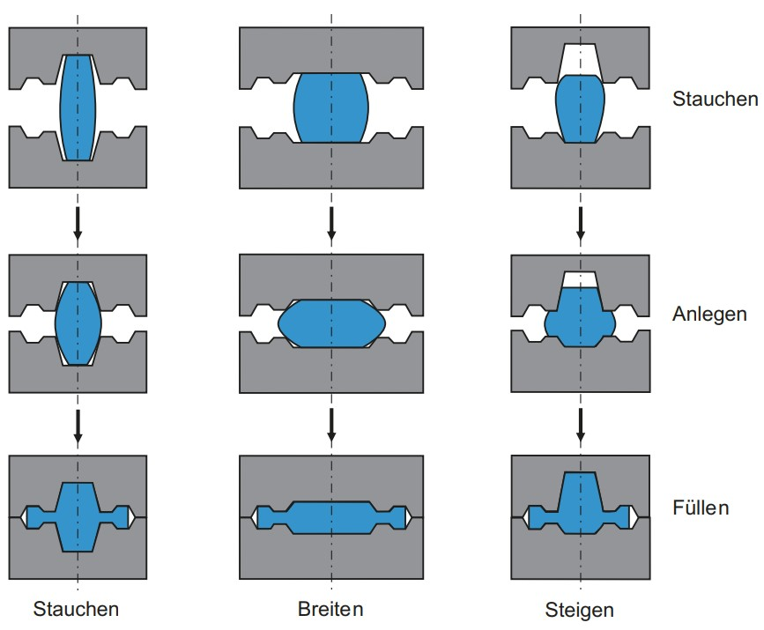Die Füllung des Gesenkes während des Gesenkschmiedeprozesses basiert auf drei grundlegenden Prozessen, die die Verdrängung des Materials steuern, von denen mindestens zwei während des Gesenkschmiedeprozesses auftreten.

* Stauchen: Der Werkstofffluss verläuft hauptsächlich parallel zur Werkzeugbewegung

Abbildung 3

* Breiten: Der Werkstofffluss verläuft hauptsächlich senkrecht zur Werkzeugbewegung
* Steigen: Der Werkstofffluss verläuft parallel gegen die Werkzeugbewegung[3]

Die Übergänge der Werkstoffverdrängung erfolgen meist fließend. Die auf das Werkstück wirkenden Druckspannungen werden durch die Ober- und Unterwerkzeuge der Umformmaschine - oft auch Presse genannt - aufgebracht. Um übermäßige Druckspannungen und Belastungen der Werkzeuge zu vermeiden, müssen die zu formenden Teile erwärmt werden. Für die Umformung von Stahl werden die Teile in der Regel auf 1.000 °C bis 1.280 °C erhitzt. Generell lassen sich jedoch nahezu alle umformbaren Materialien im Gesenk schmieden. Dadurch wird die Fließspannung auf das zu formende Material reduziert[3].

Verfahren des Gesenkschmiedens

Das Gesenkschmieden wird zum einen in das Gesenkschmieden von teilweise geschlossenen Werkstücken und das Gesenkschmieden von vollständig geschlossenen Werkstücken unterteilt. Diese werden weiter in verschiedene Gesenkschmiedeverfahren unterteilt (siehe Abb. 4). Ein weiterer wichtiger Zweig des Gesenkschmiedens ist das Grat- und Gratlosschmieden. Beim Gratschmieden wird das Werkstück vom Gesenk umschlossen, so dass überschüssiges Material durch einen sogenannten Gratspalt aus dem Werkzeug fließen kann. Die Form des Gratspalts ist beim Gesenkschmieden besonders wichtig, weil sie den Spannungszustand des Teils entscheidend beeinflusst. Die Form des Gratspalts steuert auch das Fließverhalten des Materials und unterstützt die Füllung der Matrize[3].

Ein Bild, das Tisch enthält.

Abbildung 4

Das gratfreie Schmieden wird an einem vollständig geschlossenen Werkstück durchgeführt. Sie zeichnet sich dadurch aus, dass die zur Umformung des Werkstücks erforderlichen Umformkräfte durch den Wegfall der Gratbildung deutlich geringer sind. Dies erfordert den Einsatz besonders hoher Kräfte beim Gesenkschmieden[3].

Schritte beim Gesenkschmieden

Die Herstellung von Gesenkschmiedeteilen gliedert sich im Allgemeinen in mehrere Stufen. Dieser Prozess wird als eine Abfolge von Phasen bezeichnet. Die folgenden Gesenkschmiedeverfahren werden in der Regel zur Herstellung von Zwischenformen verwendet.

* Das Gesenkschmiedeverfahren für teilweise umschlossenem Werkstücke
* das Anstauchen im Gesenk oder
* Verschiedene Walzverfahren

Zwischenformen werden für die Vorverteilung der Masse, das Biegen oder das Vorformen von Profilen verwendet. Diese Methoden bringen unterschiedliche Vorteile für den Prozess. So wird beispielsweise eine möglichst gleichmäßige Gratbildung erreicht, die Formfüllung gefördert und der Werkzeugverschleiß reduziert. Andererseits steigen die Kosten für Werkzeuge und Maschinen mit der Anzahl der Umformschritte, weshalb es wichtig ist, das Gesenkschmiedeverfahren professionell zu gestalten[3].

### Gesenkverschleiß

Hohe Belastung der Schmiedewerkzeuge

Aufgrund der Umformtemperaturen von bis zu 1250°C und der periodisch auftretenden hohen Umformkräfte in Schmiederohlingen wirkt ein komplexes Belastungsspektrum auf Schmiedewerkzeuge. Dazu gehören mechanische, thermische, tribologische und chemische Beanspruchungen, die zunehmend negativ auf das Werkzeugkontur beeinflusst.

Mit zunehmender Einsatzdauer nehmen auch die Oberflächendefekte am Werkzeug zu, was zu einer Verringerung der Genauigkeit des Teils und einem Anstieg der Ausschussrate führt. Die auftretenden Spannungen begrenzen auch die Lebensdauer des Werkzeugs, weshalb es bei Erreichen der Verschleißgrenze nachgearbeitet oder ausgetauscht werden muss. Dies erhöht die Produktionskosten und verringert die Wirtschaftlichkeit des Umformprozesses[4].

In dieser Arbeit wird die plastische Verformung, die während des Schmiedeprozesses an den verschiedenen Positionen der Obergesenk insbesondere an der Obergesenkdorn auftritt, untersucht und analysiert. (siehe Abb.5)

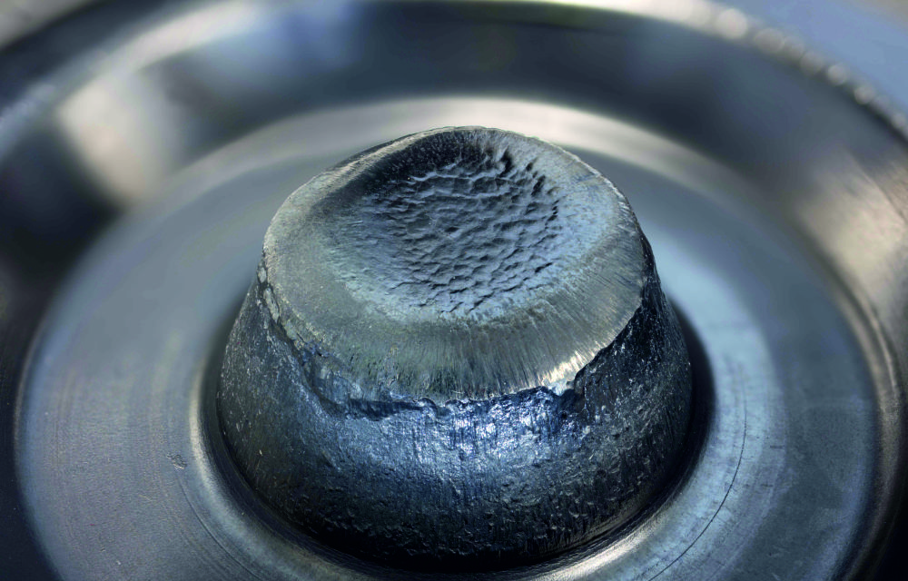

Abbildung 5 plastisch deformierter Werkzeugdorn aus den Nitrierstahl 1.8550 nach 500 Schmiedezyklen. (Foto: IFUM)

### Verschleißmessung

Scan -> cad -> vergleichen

Scanner

CAD

Verschleißmessung durch Vergleich der Soll-Ist Bild

## Messdatenverarbeitung

### Bildverarbeitung

Was ist 2D-Bild

Die Bilder, die wir in unserem täglichen Leben sehen, können als physische Bilder bezeichnet werden, die nicht direkt von einem Computer erkannt werden können und in ein digitales Format, d. h. ein digitales Bild, umgewandelt werden müssen. Ein digitales Bild ist eine Darstellung endlicher digitaler numerischer Pixel eines zweidimensionalen Bildes. Ihre Lichtpositionen und -intensitäten werden durch Arrays oder Matrizen dargestellt und sind diskret. Sie werden auf zwei Arten gespeichert: als Bitmap und als Vektor, und zu den gängigen Speicherformaten gehören PNG, GIF, JPEG, BMP usw. 2D-Bilder können in Binärbilder, Farbbilder usw. unterteilt werden, wobei jeder Pixel in einem Binärbild durch einen Luminanzwert von 0 (schwarz) bis 255 (weiß) dargestellt werden kann. Jeder Pixel in einem binären Bild kann durch einen Luminanzwert von 0 (schwarz) bis 255 (weiß) dargestellt werden, wobei zwischen 0 und 255 verschiedene Graustufen liegen. Ein Farbbild ist eine Kombination aus drei verschiedenfarbigen Graustufenbildern, eines mit einem Rotanteil (R), eines mit einem Grünanteil (G) und eines mit einem Blauanteil (B). Für die notwendige Verarbeitung der aufgenommenen Bilder führen wir Bildverarbeitungstechniken ein.

In der Informatik und Elektrotechnik ist die Bildverarbeitung die Verarbeitung eines Signals, das ein Bild darstellt, z. B. ein einzelnes Bild in einem Foto oder Video. Das Ergebnis der Bildverarbeitung kann wiederum ein Bild oder ein Satz von Merkmalen des Eingangsbildes sein (siehe Abb.6). In den meisten Fällen wird ein Bild als zweidimensionales Signal betrachtet, so dass die üblichen Methoden der Signalverarbeitung angewendet werden können.

2D-Bildverarbetung handelt sich um die automatische Auswertung von Signalen (Bildern) mit Hilfe verschiedener mathematischer Methoden [5] z.B. Nichtlineare Filter, Skalierung, Bildpyramiden, Region Growing & Labeling, Konturen, Morphologische Operatoren, Opening/Closing, Filter/Algorithmen im Frequenzraum (Fourier) und Maschine Learning etc. Die Auswertung wurden meisten durchgeführt von:

– Objektdetektion / -zählung

– Objektidentifikation

– Objektprüfung

– Mess- und Steuerungsaufgaben

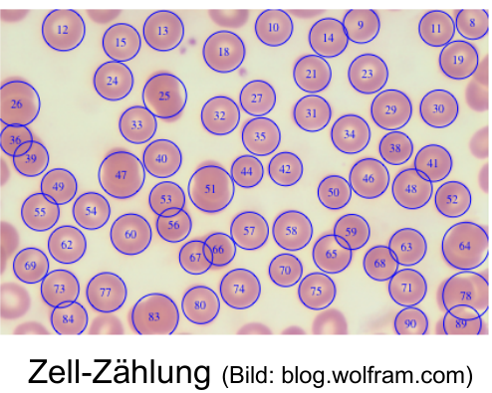 Ein Bild, das Text, verschieden enthält.

Abbildung 6 [5]

Was ist 3D-Bild

In unserer Masterarbeit erfasst sich mit der Bildverarbeitung von 3D-Bildern. Ähnlich wie das 2D-Bild fügt das 3D-Bild dem 2D-Farbbild eine zusätzliche Dimension hinzu, nämlich die Tiefe (D), die in einer intuitiven Formel ausgedrückt werden kann: 3D-Bild = gewöhnliches RGB-3-Kanal-Farbbild + Depth Map. Eine Depth Map ist ein Bild oder ein Bildkanal, der Informationen über die Entfernung der Oberflächen von Szenenobjekten von einem Blickpunkt enthält. z.B. (siehe Abb.7) das erste Bild zeigt originale Model, das zweite zeigt, Je näher von Blickpunkt, desto dunkler des Bildes. [6]

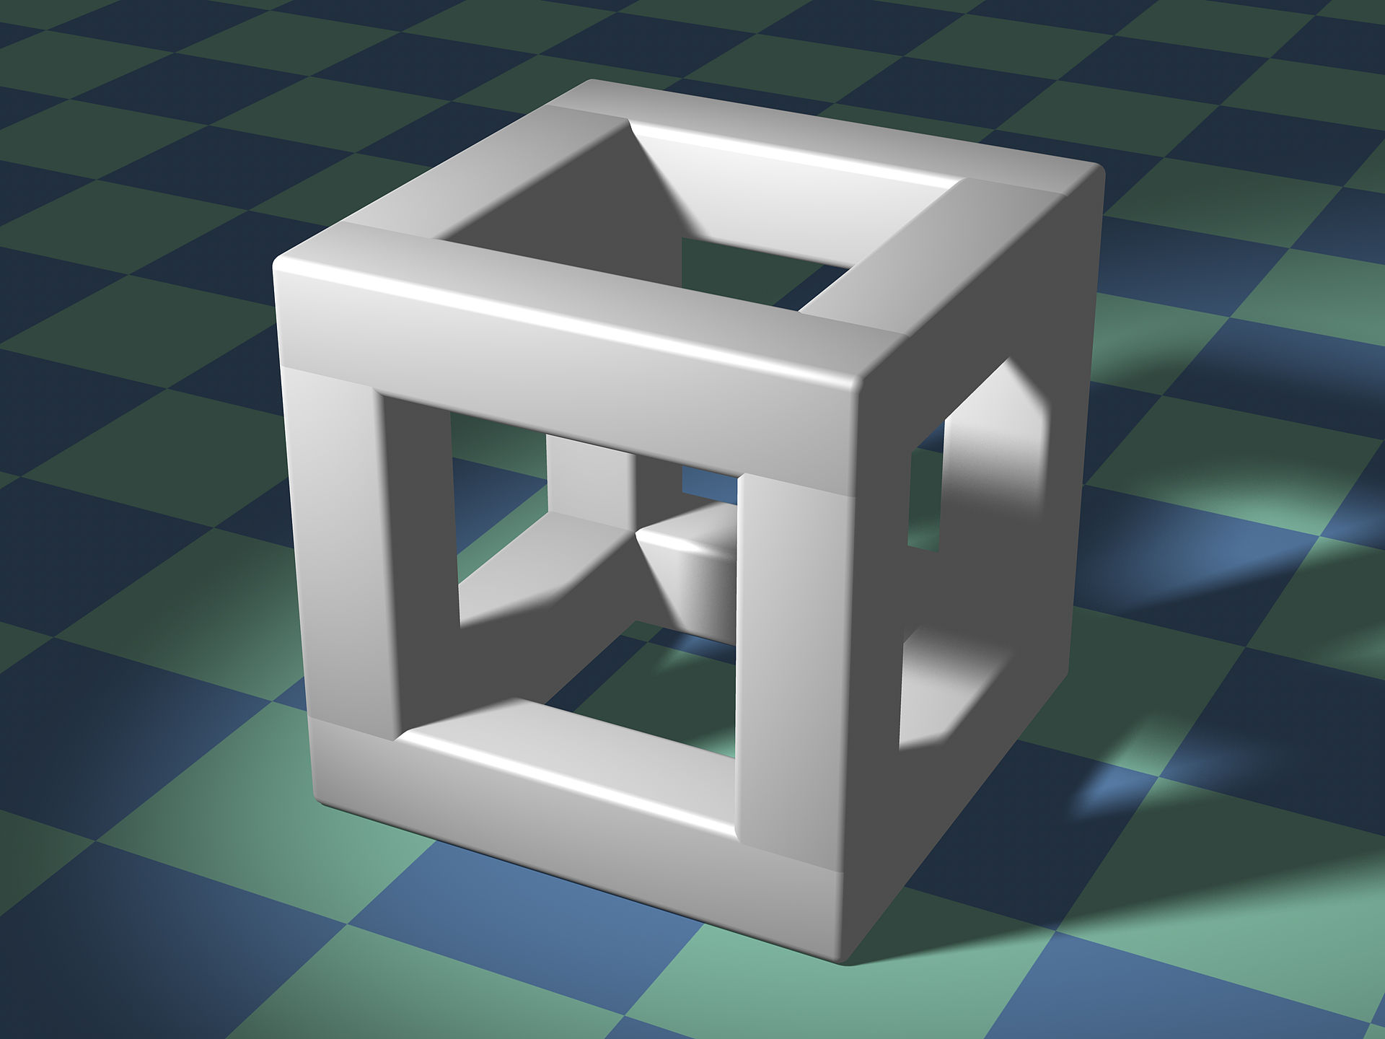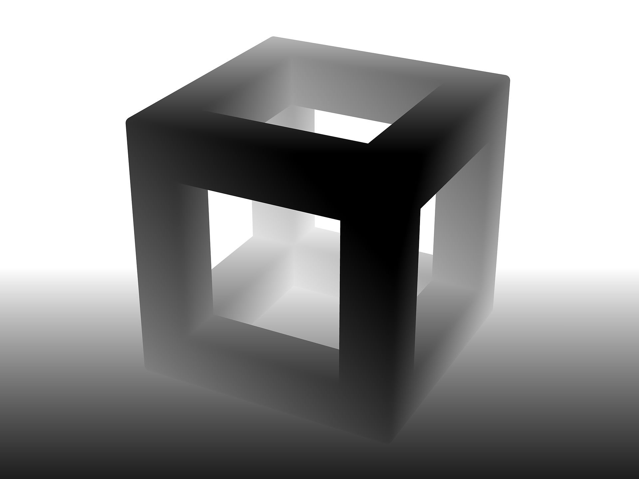

Abbildung 7[6]

In einem normalen pixelbasierten Bild können wir jeder Pixel anhand seiner (x, y) Koordinaten lokalisieren, um jedes der drei Farbattribute (R, G, B) zu erhalten. Im Gegensatz dazu entspricht bei einem RGB-D-Bild jede (x, y) Koordinate vier Attributen (Tiefe D, R, G, B).

Punktwolken

Ein Bild, das Essen, orange, süß enthält.
Eine Punktwolke (englisch: point cloud) ist ein Datensatz von Punkten im Raum, der eine dreidimensionale Form oder ein Objekt darstellen kann und in der Regel mit einem 3D-Scanner erfasst wird. Zum Beispiel binokulare Kameras, 3D-Scanner, RGB-D-Kameras usw. Die wichtigsten heute erhältlichen RGB-D-Kameras sind die Kinect-Serie von Microsoft, die Realsense-Serie von Intel und Struktursensoren (die in Verbindung mit einem iPad verwendet werden können). Punktwolken können aus gescannten RGB-D-Bildern und aus den intrinsischen Parametern der Scan-Kamera erstellt werden, indem die Kamera kalibriert und reale Punkte (x, y) unter Verwendung der intrinsischen Parameter der Kamera berechnet werden. Daher sind RGB-D-Bilder gitterförmige Bilder, während Punktwolken eher spärliche Strukturen sind. Darüber hinaus gibt es bessere Methoden zur Gewinnung von Punktwolken, wie z. B. LiDAR-Lasererkennung und -Vermessung. Um eine 3D Punktwolken von unserem Obergesenk zu erstellen, wurden viele unterschiedlichen 3D-Scanner getestet. (…handscanner`?). Am Ende….(siehe Abb.8)

Abbildung 8. 3D-Punktwolken des Obergesenks

Die Position jedes Punktes in einer Punktwolke wird durch einen Satz kartesischer Koordinaten beschrieben, von denen einige Farbinformationen (R, G, B) oder Informationen über die Intensität der reflektierenden Oberfläche des Objekts (Englisch: Intensity) enthalten können. Die Intensitätsinformation wird durch den Laserscanner gewonnen, der die Intensität der vom Gerät gesammelten Echos empfängt. Diese Intensitätsinformation steht im Zusammenhang mit dem Oberflächenmaterial des Ziels, seiner Rauheit, der Richtung des Einfallswinkels und der emittierten Energie des Geräts, der Laserwellenlänge. Eine Punktwolke ist auch eine Sammlung von Punktdaten von der Außenfläche, die mit einem Instrument im Reverse Engineering gemessen werden[7].

Point Cloud Registration - ICP-Algorithmen

Bei der Punktwolkenregistrierung werden zwei Punktwolken, **Ps** (Quelle) und **Pt** (Ziel), eingegeben und eine Transformation **T** ausgegeben, so dass **T(Ps)**und Pt so weit wie möglich übereinstimmen. Die Transformation **T** kann starr oder nicht starr sein, aber in dieser Arbeit betrachten wir nur starre Transformationen, d. h. Transformationen, die nur Rotationen und Translationen umfassen. Die Registrierung von Punktwolken kann in zwei Schritte unterteilt werden: Grob- und Feinregistrierung. Die Grob bezieht sich auf eine Grobregistrierung, bei der die Transformationen zwischen zwei Punktwolken völlig unbekannt sind, um einen besseren Ausgangswert für die Feinregistrierung zu erhalten; das Kriterium der Feinregistrierung erhält eine Ausgangstransformation und wird weiter optimiert, um eine genauere Transformation zu erhalten. Der am häufigsten verwendete Algorithmus für die Fein-Registrierung von Punktwolken ist der Iterative Closest Point (ICP)-Algorithmus und verschiedene Varianten des ICP-Algorithmus. Das Problem der Registrierung kann wie folgt beschrieben werden:

**R**: Roto-Matrix

**t**: Transformation Vector

**Ps**: Punkt (Source)

**Pt**: Punkt (Target)

Aus der Gleichung kennen wir, dass das ICP das Registrierungsproblem in 2 Teil aufteilt:

1, Finden des nächstgelegenen Punktes: Die anfängliche Punktwolke wird unter Verwendung der anfänglichen R0, t0 oder der Rk-1, tk-1 aus der vorherigen Iteration transformiert, um eine temporäre transformierte Punktwolke zu erhalten, die dann mit der Zielpunktwolke verglichen wird, um den nächsten Nachbarn jedes Punktes in der Quellpunktwolke in der Zielpunktwolke zu finden.

2, Finden der optimalen Transformation: für „point-to-point“ ICP-Problem können sich mit Hilfe von SVD(Singulärwertzerlegung) gelöst werden. Bei bekannter Punktkorrespondenz bezeichnen und den Schwerpunkt der Quell- bzw. Zielpunktwolken:

,  **,**

die SVD-Zerlegung von M -matrix ergibt:

,

so dass die optimale Rotation des Punkt-zu-Punkt-ICP-Problems lautet:

Optimale Schwenke ergibt:

### Kraftmessdaten

## Motivation und Zielsetzung

# Ziel der Arbeit

# Methode

## Aufbau der Methode (inkl. Schaubild)

## Erläuterung der Module

## Ermittlung der Reststandmenge(Mathematische Methode)

# Evaluation

### Versuchsgeometrien

### Versuchswerte

### Ergebnisse

# Zusammenfassung und Ausblick

# Zielsetzung

Ziel dieses Dokumentes ist es, ein einheitliches Format bei der Erstellung von studentischen Arbeiten am IPH zu gewährleisten. […]

# Literaturverzeichnis

[1] D. T. stellt eine B. dar E. G. für die R. und V. der A. kann nicht übernommen werden A. unterschiedlicher A. können S. einen aktuelleren D. aufweisen, „Themenseite: Kleine und mittlere Unternehmen (KMU) in Deutschland“, *Statista*. https://de.statista.com/themen/4137/kleine-und-mittlere-unternehmen-kmu-in-deutschland/ (zugegriffen 25. Dezember 2022).

[2] „Hoffmann et al. - 2012 - Handbuch Umformen.pdf“. Zugegriffen: 25. Dezember 2022. [Online]. Verfügbar unter: https://www.hanser-elibrary.com/doi/pdf/10.3139/9783446430044.fm

[3] E. Doege und B.-A. Behrens, *Handbuch Umformtechnik: Grundlagen, Technologien, Maschinen*. Berlin, Heidelberg: Springer Berlin Heidelberg, 2016. doi: 10.1007/978-3-662-43891-6.

[4] von M. M. Hegselmann Marcel Rothgänger und Hendrik, „Verschleißreduktion beim Schmieden: Welcher Werkstoff fürs Werkzeug? - Produktionstechnik Hannover informiert“, 11. Juni 2021. https://phi-hannover.de/verschleissreduktion-beim-schmieden-welcher-werkstoff-fuers-werkzeug/ (zugegriffen 26. Dezember 2022).

[5] „01_Intro.pdf“.

[6] „Depth map“, *Wikipedia*. 8. Dezember 2022. Zugegriffen: 27. Dezember 2022. [Online]. Verfügbar unter: https://en.wikipedia.org/w/index.php?title=Depth_map&oldid=1126258200

[7] J. Otepka, S. Ghuffar, C. Waldhauser, R. Hochreiter, und N. Pfeifer, „Georeferenced Point Clouds: A Survey of Features and Point Cloud Management“, *ISPRS Int. J. Geo-Inf.*, Bd. 2, Nr. 4, Art. Nr. 4, Dez. 2013, doi: 10.3390/ijgi2041038.

[8] K. S. Arun, T. S. Huang, und S. D. Blostein, „Least-Squares Fitting of Two 3-D Point Sets“, *IEEE Trans. Pattern Anal. Mach. Intell.*, Bd. PAMI-9, Nr. 5, S. 698–700, Sep. 1987, doi: 10.1109/TPAMI.1987.4767965.

# Anhang A

Die wesentlichen Gesichtspunkte sind im ersten Kapitel erläutert, so dass dieser Teil „Anhang“ nur der eigentlichen Funktion einer Formatvorlage dient.

# Anhang B